8.05.20 Конспект ОД по рисованию «Салют над городом в честь праздника Победы»
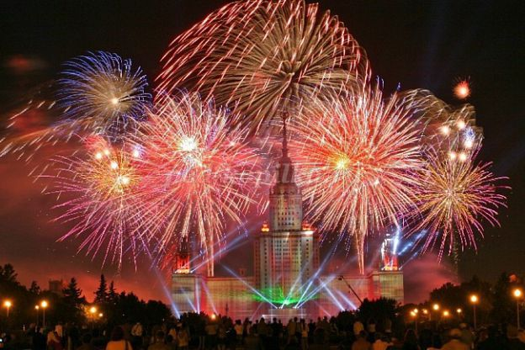
Цель: Развитие художественного творчества с использованием нетрадиционной техники рисования.
Задачи:
- Учить отражать в рисунке впечатления от праздника дня Победы.
- Создавать композицию рисунка, располагая внизу дома или Кремлёвскую башню, а вверху салют
- Формировать умение давать объективную оценку рисункам друзей.
- Развивать художественное творчество, эстетическое восприятие.
- Закреплять умение работать с нетрадиционными приёмами изображения.
- Воспитывать чувства патриотизма, уважения и гордости за свою великую страну.
Материалы и оборудования: Листы бумаги альбомного формата с синим фоном, кисти с жёсткой щетиной, стаканчики с водой, салфетки, гуашевые краски.
Иллюстрации с изображением ВОВ,», фотографии военных лет и памятников

Ход ОД

Прослушивание аудиозаписи «С чего начинается Родина?»
Воспитатель: Дети, так с чего же, по вашему мнению, начинается Родина? (с букваря, с маминой улыбки)
- Наша Родина начинается с самых обычных деталей – пением птиц и весёлой музыки, детского радостного смеха и звоном лесного ручья, Родина-это детский сад, улица, на которой вы живете, ваши мама, папа, наш город, наш край. Но давным – давно, в одну из летних ночей над нашей Родиной нависла страшная беда – немецкая Германия напала на нашу страну, на нашу независимость.
Советские люди поклялись взять оружие в руки и встать на защиту нашей Родины. Наш народ с честью выдержал испытание войной и победил ненавистного врага, разгромил фашистов. Вот посмотрите, пожалуйста, на эти картинки, здесь изображены небольшие фрагменты войны, но по ним мы можем почувствовать, как было тяжело нашим людям и в тылу и на боевых позициях. Война ворвалась в судьбы людей и не было ни одного человека, который остался бы в сторонке.
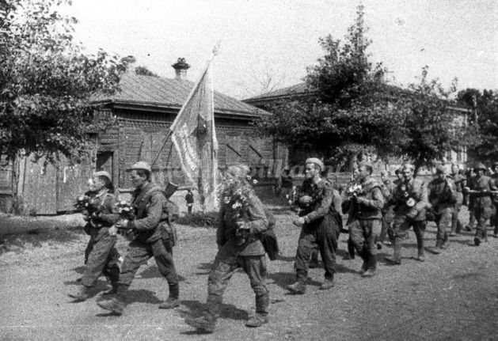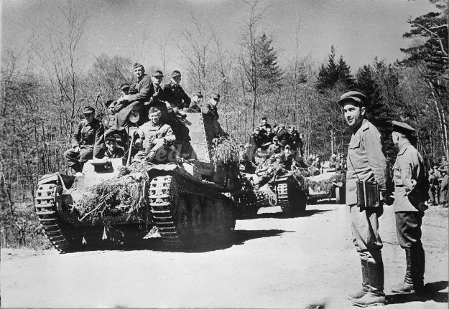
- Что же означает война? (слёзы, горе, смерть близких)
- Война – это горький пот, это треугольные конверты, которые люди боялись получать. Война – это затишье, это несбыточные надежды и жизни молодых людей.
- Родина помнит своих героев и в каждом городе стоят памятники павшим
в Великой Отечественной войне. Есть такие памятники и у нас, кто назовёт? (памятник - стелла танковому рейду, неизвестному солдату, героям – пионерам)
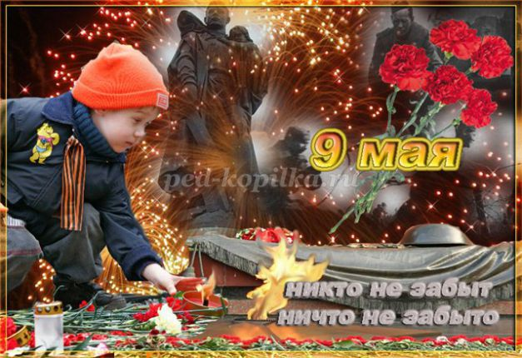
- Давайте рассмотрим фотографии военных лет и памятники.
- Много лет прошло с тех пор, но мы можем узнать о страшных событиях из уст ветеранов, их осталось очень мало и нужно их беречь, из книг и художественных фильмов о войне.
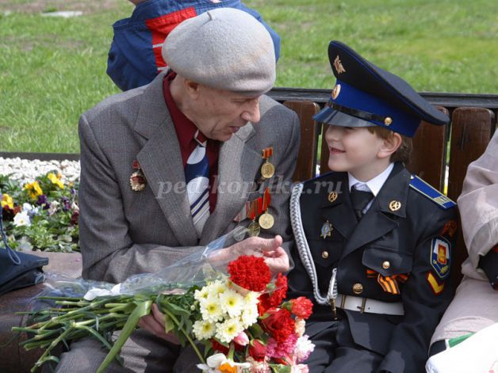

Мир в каждом доме, в каждой стране!
Мир – это жизнь на планете!
Мир – это солнце на нашей Земле!
Мир нужен взрослым и детям!
- Каждый год на Красной площади в столице нашей Родины – Москве, проходит торжественный парад наших войск и военной техники.
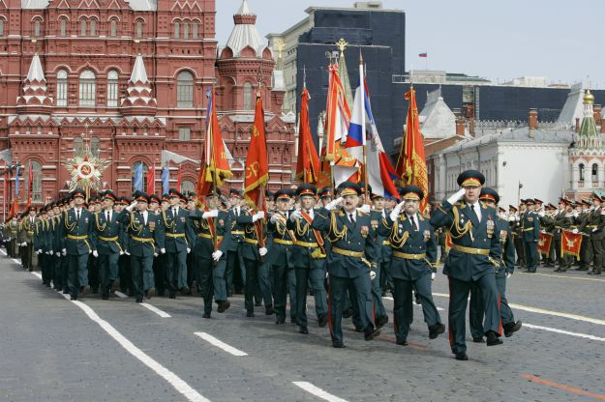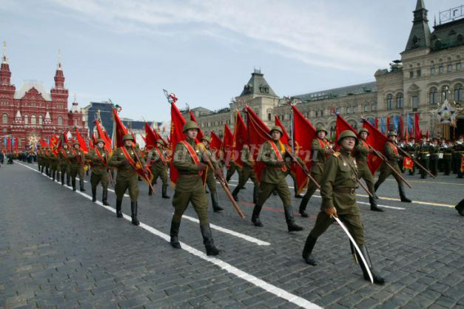

Физминутка
Как солдаты на параде, - маршируют дети.
Мы шагаем ряд за рядом,
Левой - раз, правой – раз -тянем носочек
Посмотрите вы на нас.
Все захлопали в ладошки - хлопаем в ладоши
Дружно, веселей!
Застучали наши ножки - топаем
Громче и бодрей!
- Отгадайте загадку:
Вдруг из чёрной темноты
В небе выросли кусты.
А на них – то голубые,
Пунцовые, золотые
Распускаются цветы
Небывалой красоты.
И все улицы под ними
Тоже стали голубыми,
Пунцовыми, золотыми,
Разноцветными.
(Салют)
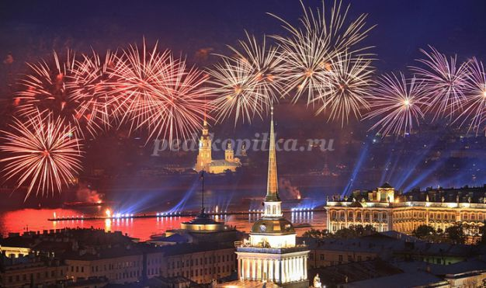
- Какой праздник отмечает наша страна 9 Мая? (День Победы)
Прослушивание аудиозаписи «День Победы»
- Кто из вас видел праздничный салют? На что он похож? (похож на разноцветные звёздочки или цветы)
- Вот у нас лежат принадлежности, как же мы изобразим салют, кто подскажет? (используем жёсткую кисточку для рисования салюта)
- А внизу можно нарисовать город или Кремлёвскую башню.
Приступаем к работе. Вспомним правила работы с гуашью и кистью.
Дети самостоятельно рисуют салют над городом.
Звучат песни военных лет.
- Очень красивый получился салют, как настоящий! (вывесить работы и рассмотреть с детьми)
- Какой праздник отмечает наша страна 9 мая? (день Победы)
- Что означает Победа? (Победа над фашистскими захватчиками)
- Война – это очень плохо, почему дети?
- Мир на земле – это самая большая ценность.
Мир
Нужен мир тебе и мне,
Чистый воздух на заре,
Птичий гомон, детский смех,
Солнце, дождик, белый снег.
Лишь война, лишь война,
На планете не нужна!
М. Джумаева
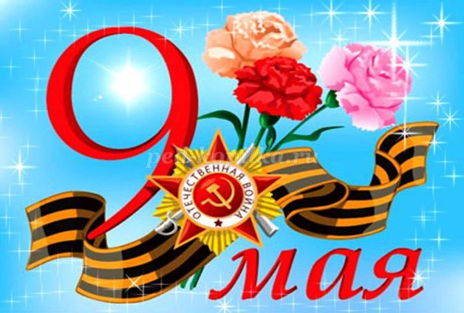
Приложение
Вот представлена практическая часть, нетрадиционность метода заключается в использовании кисточки с жёсткой щетиной в рисовании праздничного салюта, салют получился пушистым и как настоящий. Обычно традиционно мы рисуем кисточками с мягким ворсом - беличьи, колонковые, пони.
А это детские работы, вот что у нас получилось!

